Министерство образования и науки Российской Федерации  
Федеральное‌ ‌государственное‌ ‌бюджетное‌ ‌образовательное‌ ‌учреждение‌

высшего‌ ‌образования‌

**«Пермский национальный исследовательский  
политехнический университет»**

Кафедра «Информационные технологии и автоматизированные системы»

**ОТЧЁТ**

**по лабораторной работе №15**

Дисциплина: «Информатика»

Тема: Сортировка методом Шелла и Хоара

Вариант 16

Выполнил:

Студент группы ИВТ-20-1б

Мазяров Александр Викторович

Проверила:

Доцент кафедры ИТАС

Полякова О. А.

**Пермь 2021**

**Цель:** Поиск данных в динамических структурах по заданному ключу.

**Постановка задачи:**

1. Создать структуру и выполнить сортировку в соответствии с вариантом.
2. Выполнить сортировку Хоара.

**Вариант:** 16  
Дано расписание Аэрофлота. Упорядочить его по времени прилета самолета.

**Анализ задачи:**

1. Создаем структуру Aeroflot.
2. Создаем сортировку методом Хоара.
3. В главной функции программы main(), спрашиваем у пользователя о кол-вах полета, регистрационном номере судна и время прилета.
4. С помощи функции Hoar(), сортируем структуру по времени прилета самолетов.

**Код программы:**

#include <iostream>

using namespace std;

int n;

struct Aeroflot{

    int m;

    int d;

};

void Hoar(Aeroflot* a, int left, int right)

{

    int buf;

    int buf2;

    int i=left;

    int j=right;

    while (i<=j)

    {

        while (a[i].d < a[(left+right)/2].d && i < right)

        i++;

        while (a[j].d > a[(left+right)/2].d && j > left)

        j--;

        if (i <= j)

        {

            buf = a[i].d;

            a[i].d = a[j].d;

            a[j].d = buf;

            buf2 = a[i].m;

            a[i].m = a[j].m;

            a[j].m = buf2;

            i++;

            j--;

        }

        if (i > right)

        {

            Hoar (a, i, right);

        }

        if (j < left)

        {

            Hoar (a, left, j);

        }

    }

}

int main()

{

    cout << "Enter number of flights: " << endl;

    cin >> n;

    Aeroflot* p = new Aeroflot[n];

    for (int i=1; i<=n; i++)

    {

        cout << "Enter Aircraft registration number: " << endl;

        cin >> p[i].m;

        cout << endl;

        cout << "Enter arrival time:" << endl;

        cin >> p[i].d;

    }

    Hoar(p, 1, n+1);

    cout << "Sorted array:" << endl;

    for (int i=1; i<=n; i++)

    {

        cout << "Aircraft " << "Number"<< " " << p[i].m << " ";

        cout << "Arrival time" << " " << p[i].d << endl;

    }

    return 0;

}

**Результат работы программы:**

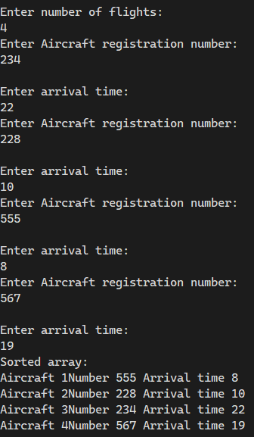

**Блок-схема:**